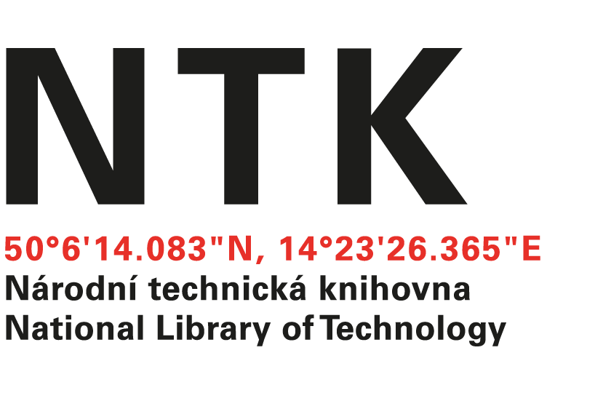

ZEPPELIN CZ s.r.o.

Lipová 712

251 01 Modletice

IČO: 18627226

č. j.: NTK/86/2025/6

V Praze dne 6. 1. 2025

Věc: OBJEDNÁVKA

Na základě Vaší cenové nabídky ze dne 6. 1. 2025 u Vás objednáváme zajištění náhradního nouzového napájení připojením nouzové bateriové soustavy, včetně integrace do systému NZ2 a zejména s ohledem na seřízení řídicího systému objektu Národní technické knihovny Technická 6, Praha 6.

Cena za jeden měsíc zajištění náhradního napájení je 91.295,- Kč včetně DPH. Zajištění bude poskytováno nejdéle po dobu pěti (5) měsíců.

Fakturace bude probíhat měsíčně. Fakturace neúplných měsíců bude spočítána po dnech.

S pozdravem

redigováno
pověřen řízením Národní technické knihovny

Objednávku přijal:

